Archivo de origen: POPAYAN_UNI_Cauca_Taller_2017
Video: Runa_Shimi_Descr_Anim_Ponencia
Audio (de origen): Runa_Shimi_Descr_Anim_Ponencia
Mesa de trabajo: Geolingüística
Autores: Humberto Farinango Lema.
Fecha: Julio 22, 2017.
Lugar: Universidad del Cauca, Popayán, Colombia.
Lenguas: runa shimi (quichwa) de Kinchuki, municipio de Otavalo, Ecuador.
Facilitador: Jean-Léo Léonard
Compiladora: Karla Janiré Avilés González

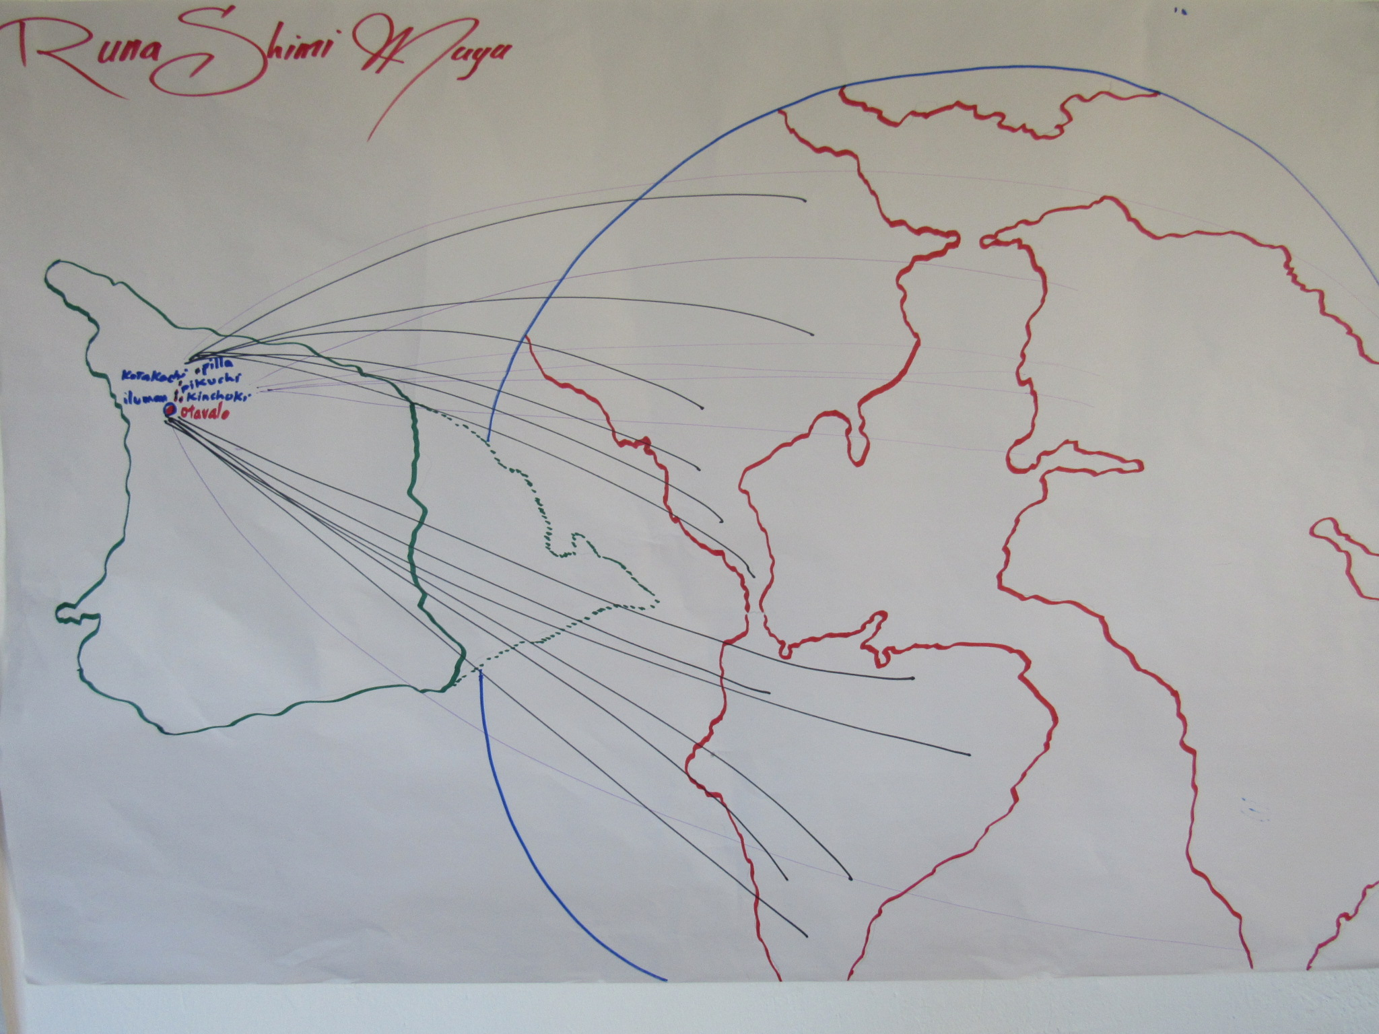
Fig. 1 Mapa geolingüístico del runa shimi (quichwa) de Kinchuki, Ecuador.

Módulo textual: Kinchuki

Kinchuki

Ñuka kinchuki llaktamante kani. Chusku chunka watakunapi ñukanchik taytakunaka hatun llaktaman kawsankapa rishka nin. Chaymantami, utapalupi, willapi, atuntaki, iluman llaktakunapi ayuukunata charinchik. Hipamanka, sukta chunka watakunapika, shuk hatun markakunaman rinkapa kallarishka; shinami kunan pachapika, ñukapak ayllukuna, shuk ayllukuna tukuy rumpupimi kawsanakun.

Ñukanchik runakanaka mayman rishpa shimita, mikunata, kawsayta apashpa rin.

Ñuka taytoka, unay watapika Lima-Pirupi kawsarka payka rimanata yacharka… shina nishpa: piru-runakunaka ñukanchik shimitami riman kashka paykunawan allilla rimashpaka hamuktana usharinami nina karian.

Ñukanchik allpakawsay uchilla kashpapash mana pakta-pakta rimanchichu. Paykunata uyaypashka ñami yacharin maymantata shamun, wakinkunaka: iluman, akatu, kumpanya, kayanipi, pikuchimanta kan ninchi shinami kawsanchik wawki shina, kay allpa rumpapi.

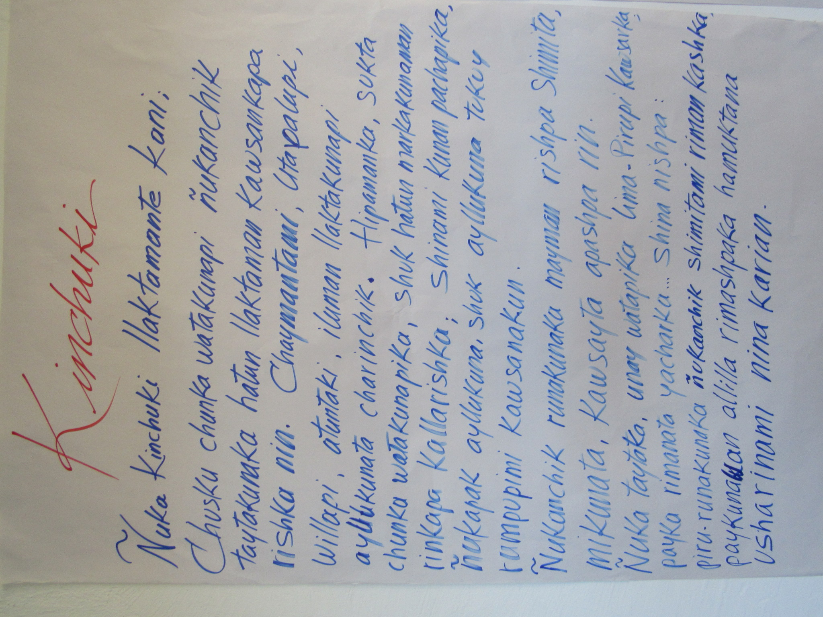
Fig. 2 Kinchuki

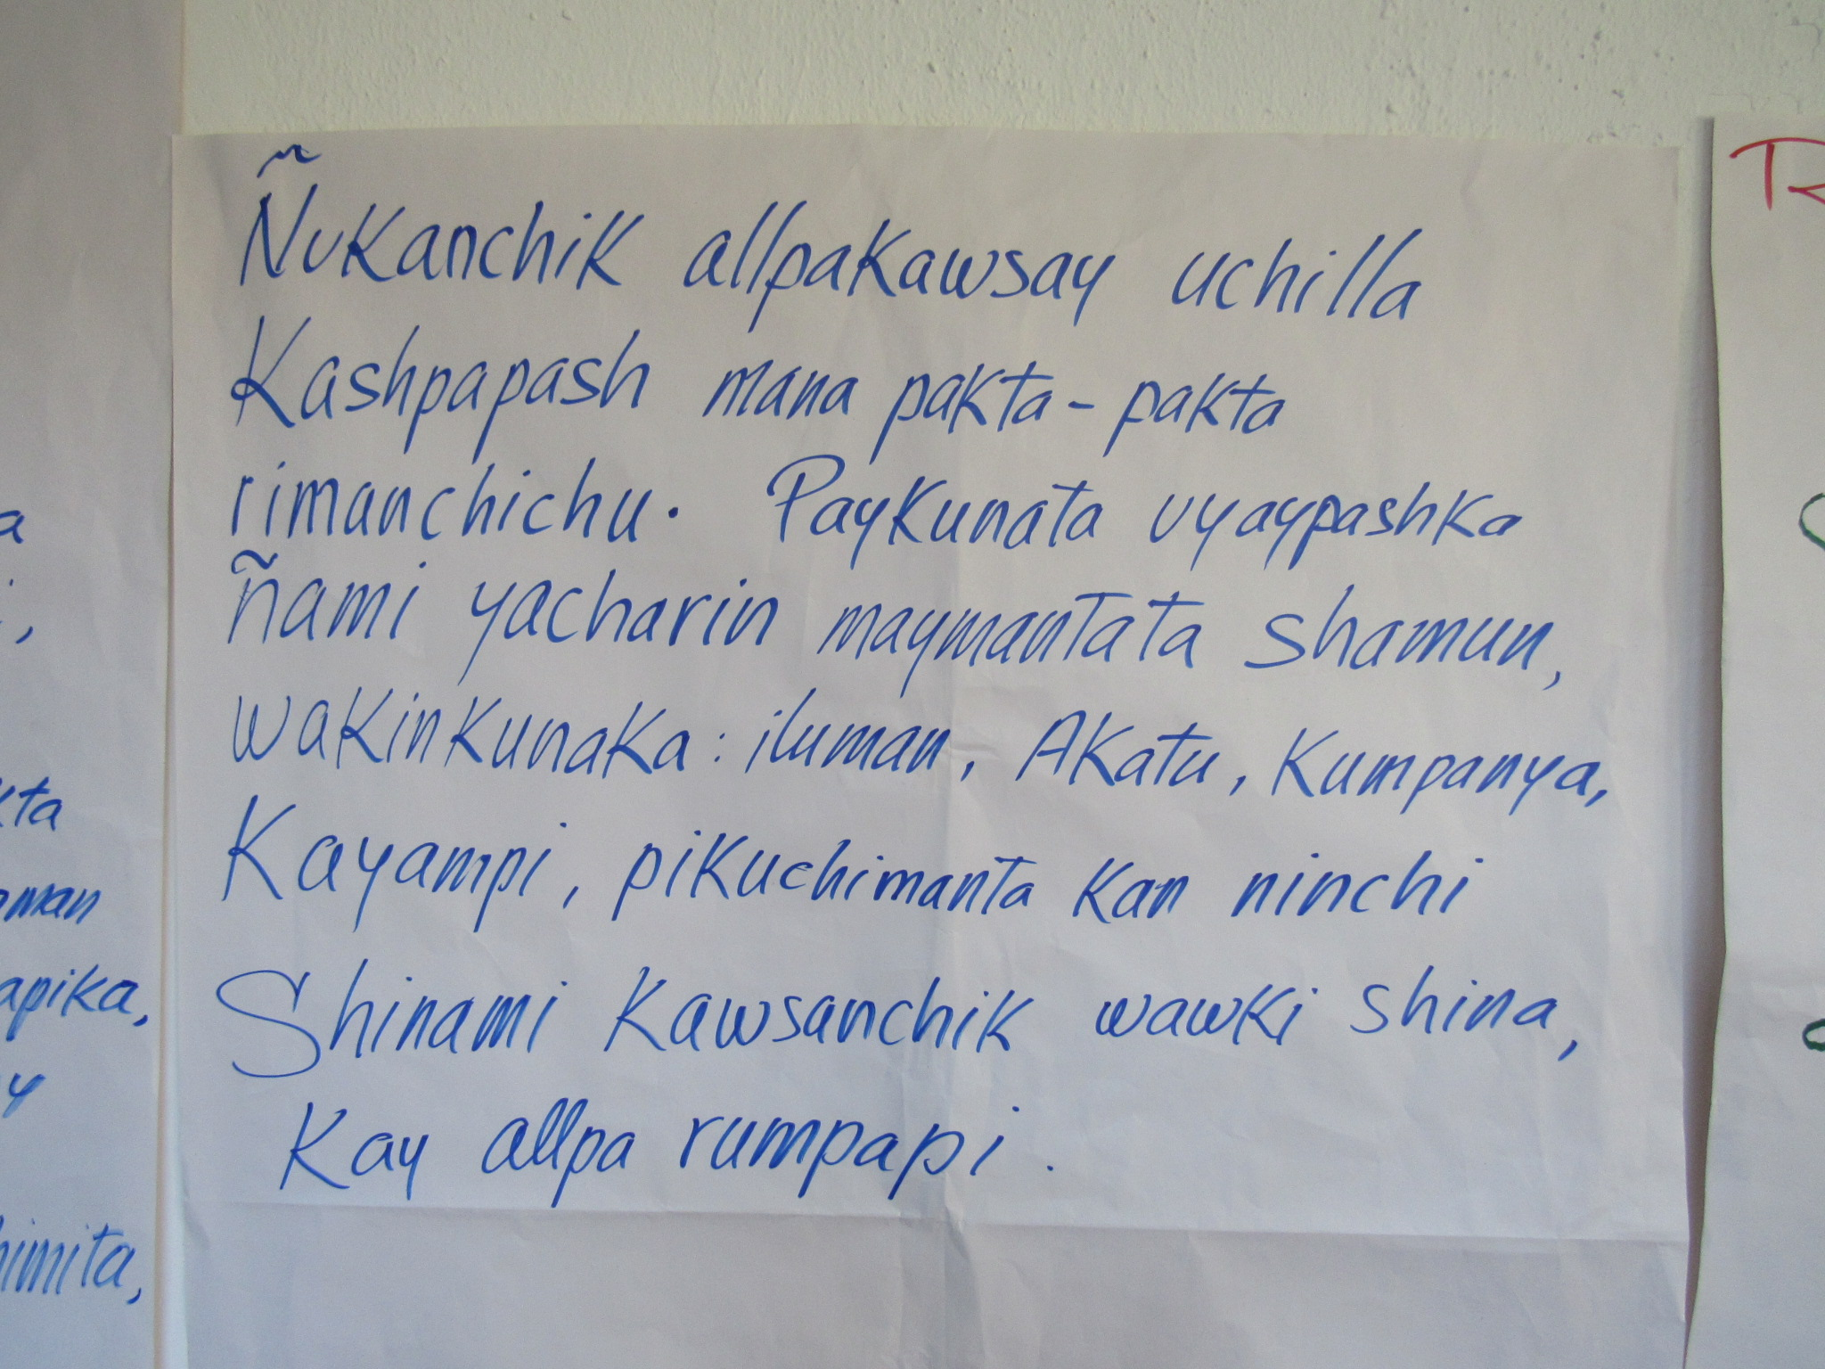
Fig. 3 Kinchuki (continuación)

